- O perfil do Coordenador Municipal de Proteção e Defesa Civil
Disponibilidade
Articulação local e poder de decisão
Responsabilidades

- Conhecimentos fundamentais
Conceitos básicos gerais
Proteção e defesa civil
Por que agora chamam a defesa civil de PROTEÇÃO e defesa civil?
O que é?
Risco, desastre e suas classificações
Classificações de desastres quanto intensidade
O que são Situação de emergência e estado de calamidade púbica
A Classificação e Codificação Brasileira de Desastres – COBRADE
Como a proteção e defesa civil se organiza?
Organização sistêmica
O Sistema Nacional de Proteção e Defesa Civil
O Sistema Estadual de Proteção e Defesa Civil – Paraná
A Política Estadual de Proteção e Defesa Civil
Como funciona a proteção e defesa civil no meu município?
A organização
Principais incumbências

- A Instrução Normativa Nº 1, de 24 de agosto de 2012
Critérios SE/ECP (solicitação de recursos)
Registro de ocorrências
Login e senha SISDC e S2ID
FIDE
Ajuda Humanitária
Como pedir?
Como realizar a gestão local?
Cartão pagamento
PT E PDR
- O perfil do Coordenador Municipal de Proteção e Defesa Civil

Disponibilidade
A atual realidade das cidades perante a ocorrência de desastres impõe cada vez mais a necessidade de termos pessoas qualificadas e com grande capacidade de gestão à frente das Coordenadorias Municipais de Proteção e Defesa Civil.
São imensas as responsabilidades inerentes à função de Coordenador Municipal de Proteção e Defesa Civil, que necessita de dedicação exclusiva e disponibilidade integral, haja vista os desastres não agendarem data nem horário para acontecer e as atividades pré-desastre serem extremamente importantes para aumentar a resiliência do município.
Após ser designado como coordenador é necessário compor uma equipe para atuar nos momentos antes, durante e após a ocorrência de desastres. Recomenda-se que haja o convite àqueles a profissionais de várias secretarias que tem relação com o tema priorizando os que já possuem alguma experiência no trabalho com proteção e defesa civil no município.

Articulação local e poder de decisão
Para gerir com eficácia as diversas demandas que a função determina, é muito importante estar sempre atualizado e dominar as legislações específicas da área, bem como conhecer e aplicar no dia-a-dia os conceitos globais voltados à redução do risco de desastres.
Mais importante ainda é a capacidade de trabalhar em articulação com todo poder público local, de modo que a preocupação com os desastres seja desenvolvida de forma multissetorial e integrada, estabelecendo uma rede preocupada e focada na redução das vulnerabilidades regionais. Para tanto, o gestor deve ter permeabilidade entre todas as Secretarias Municipais e poder de decisão para realizar aquilo que é necessário, agindo em nome do Prefeito.

Responsabilidades

Abaixo seguem algumam das responsabilidades do Município, determinadas em Lei Federal e Estadual:
- “Coordenar as ações de proteção e defesa civil no âmbito local, em articulação com o Estado e a União.”
- “Manter o Estado e a União informados sobre a ocorrência de desastres e as atividades de proteção e defesa civil no município.”
- “Incorporar as ações de proteção e defesa civil ao planejamento municipal, especialmente ao Plano Diretor Municipal – PDM.”
- “Identificar e mapear as áreas de suscetibilidade à ocorrência de eventos adversos.”
- “Identificar e mapear as áreas de atenção e as áreas de risco de desastres.”
- “Promover a fiscalização das áreas de risco de desastres e vedar novas ocupações nessas áreas.”
- “Promover medidas voltadas à redução das áreas de risco de desastres e a mitigação dos riscos existentes.”
- “Vistoriar edificações e áreas com risco de desastres e promover, quando for o caso, a intervenção preventiva, a interdição de acesso e a evacuação da população.”
- “Informar a população sobre os riscos de desastres de forma ampla e com linguagem acessível.”
- “Manter a população informada sobre áreas de risco e ocorrência de eventos adversos, bem como sobre protocolos de preparação e alerta para as ações emergenciais.”
- “Instalar sistemas locais de alerta precoce nas áreas de risco.”
- “Proceder a avaliação de danos e prejuízos das áreas afetadas por desastres.”
- “Declarar situação de emergência e estado de calamidade pública quando ocorrerem eventos caracterizados como desastres, de acordo com a legislação em vigor.”
- “Organizar e administrar abrigos provisórios, em condições adequadas de higiene e segurança, para assistência à população em situação de desastre.”
- “Providenciar moradia temporária às famílias atingidas por desastres.”
- “Mobilizar e capacitar radioamadores para atuação na ocorrência de desastres, em consonância com a Rede Estadual de Emergência de Radioamadores/Reer.”
- “Elaborar e manter atualizado o Plano Municipal de Proteção e Defesa Civil contendo as principais diretrizes para a gestão de riscos e desastres, promovendo a participação de representantes da sociedade civil organizada e de lideranças sociais.”
- “Elaborar o Plano de implantação de obras e serviços para a redução de riscos de desastres, conforme orientações da Cepdec.”
- “Elaborar Plano de Contingência de Proteção e Defesa Civil, em conformidade com as diretrizes da Cepdec, devendo ser anualmente atualizado e validado em audiência pública promovida em conjunto com o Poder Legislativo Municipal.”
- “Realizar regularmente exercícios simulados, conforme Plano de Contingência de Proteção e Defesa Civil.”
- “Estimular a participação de entidades privadas, associações de voluntários, clubes de serviços, organizações não governamentais e associações de classe e comunitárias nas ações do Sepdec, promovendo o treinamento para atuação conjunta, em apoio ao órgão municipal de coordenação de proteção e defesa civil.”
- “Instalar os Conselhos Municipais de Gestão de Riscos e Desastres ou de Proteção e Defesa Civil para auxiliar na elaboração e revisão de planos, bem como no acompanhamento e fiscalização da implementação das políticas estadual, nacional e municipal de Proteção e Defesa Civil.”
- “Promover a coleta, a armazenagem, a distribuição e o controle de suprimentos em situações de desastres.”
- “Realizar a prestação de contas da utilização de todo material para socorro e assistência a vítimas de desastres, recebido do governo estadual, conforme resolução da Cepdec.”
- “Utilizar o Sistema Informatizado de Defesa Civil - SISDC/PR para o registro das ocorrências e de ações de proteção e defesa civil.”
- “Manter operante a Coordenadoria Municipal de Proteção e Defesa Civil – Compdec, promovendo a integração com as demais instituições públicas locais.”
Ficou preocupado?
Sabemos que as responsabilidades e as dificuldades são inúmeras, contudo a Coordenadoria Estadual de Proteção e Defesa Civil e as Coordenadorias Regionais de Proteção e Defesa Civil (que são as unidades do Corpo de Bombeiros) estão estruturadas para poder ajudar. Com muita dedicação e empenho, com certeza você fará a diferença no seu município!

- Conhecimentos fundamentais

Conceitos básicos gerais
Para você conseguir entender melhor as informações apresentadas nesse guia é muito importante conhecermos ou relembrarmos termos e palavras que envolvem a proteção e defesa civil.

Proteção e defesa civil
O que é?
É o “Conjunto de ações preventivas, de socorro, assistenciais e reconstrutivas destinadas a evitar ou minimizar desastres, preservar o moral da população e restabelecer a normalidade social” (Glossário de defesa civil, estudos de riscos e medicina dos desastres, 5 ª edição, 2009).
Esse conjunto de ações acontece de forma sistêmica, no qual indivíduos, grupos e comunidades atuam de forma integrada, buscando evitar ou amenizar a ocorrência dos desastres.

Por que agora chamam a defesa civil de PROTEÇÃO e defesa civil?
Hoje chamamos de PROTEÇÃO E DEFESA CIVIL aquilo que chamávamos anteriormente apenas de DEFESA CIVIL. Essa mudança de nomenclatura ocorreu devido ao atual papel exercido dentro da sociedade, voltado à gestão de desastres, diferentemente do passado, de quando foi criada, que tinha como função a defesa da população perante as guerras e calamidades.

Risco, desastre e suas classificações
Os termos aqui apresentados possuem conceitos adotados pelo Sistema Nacional de Proteção e Defesa Civil e pelo Escritório das Nações Unidas para a Redução do Risco de Desastre.
Temos então que desastre é o “resultado de eventos adversos, naturais ou provocados pelo homem sobre um cenário vulnerável, causando grave perturbação ao funcionamento de uma comunidade ou sociedade envolvendo extensivas perdas e danos humanos, materiais, econômicos ou ambientais, que excede a sua capacidade de lidar com o problema usando meios próprios” (Instrução Normativa nº 1, de 24 de agosto se 2012, do Ministério da Integração – Brasil).
Dessa definição podemos já constatar que “desastres não são naturais”, ao passo que acontecem somente quando temos um evento adverso ocorrendo sobre um cenário vulnerável, ou seja, uma ameaça (uma tempestade ou um terremoto, por exemplo) ocorrendo sobre pessoas ou bens expostos a essa ameaça, em que existe uma condição de vulnerabilidade favorável ao desastre, criada pelo homem.
Logo, entendendo ainda que o risco é a probabilidade de uma adversidade acontecer e gerar resultados negativos, a definição de risco de desastre é a seguinte:
“As perdas potenciais provenientes de desastres, em vidas, estado de saúde, meios de subsistência, bens e serviços, que poderiam ocorrer a uma certa comunidade ou a uma sociedade durante um determinado período de tempo no futuro.” (TRADUÇÃO NOSSA -2009, UNISDR Terminology on Disaster Risk Reduction)
Em consequência disto, temos que a gestão do risco de desastres nada mais é do que o mecanismo administrativo – organizacional pelo qual se busca desenvolver capacidades e habilidades para reduzir o risco de desastres.

O esquema a seguir ajuda a entender melhor?
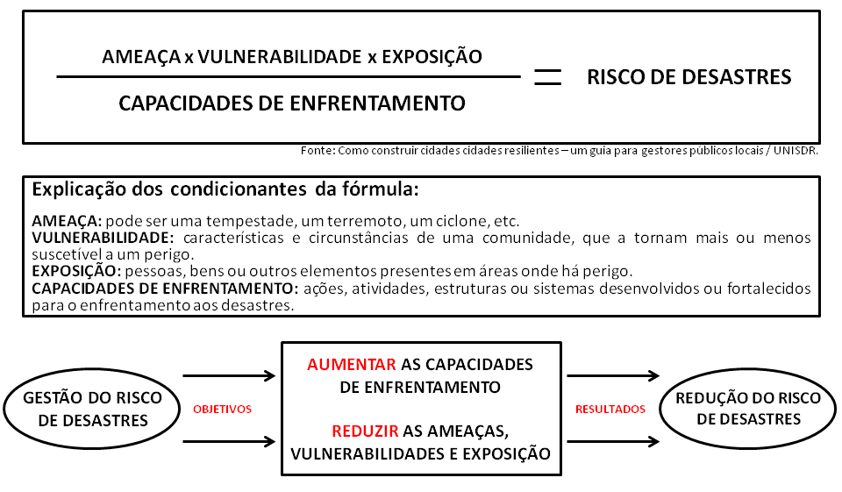Fonte: autor.

Classificações de desastres quanto à intensidade
Os desastres hoje são classificados quanto à intensidade em dois níveis, conforme segue:

Os desastres de nível I – média intensidade são “aqueles em que os danos e prejuízos são suportáveis e superáveis pelos governos locais e a situação de normalidade pode ser restabelecida com os recursos mobilizados em nível local ou complementados com o aporte de recursos estaduais e federais.” São os desastres que ensejam na decretação de situação de emergência, atendendo a critérios técnicos.

Os desastres de nível II – grande intensidade, são “aqueles em que os danos e prejuízos não são superáveis e suportáveis pelos governos locais, mesmo quando bem preparados, e o restabelecimento da situação de normalidade depende da mobilização e da ação coordenada das três esferas de atuação do Sistema Nacional de Proteção e Defesa Civil - SINPDEC e, em alguns casos, de ajuda internacional.” São os desastres que ensejam na decretação de estado de calamidade pública, atendendo a critérios técnicos.

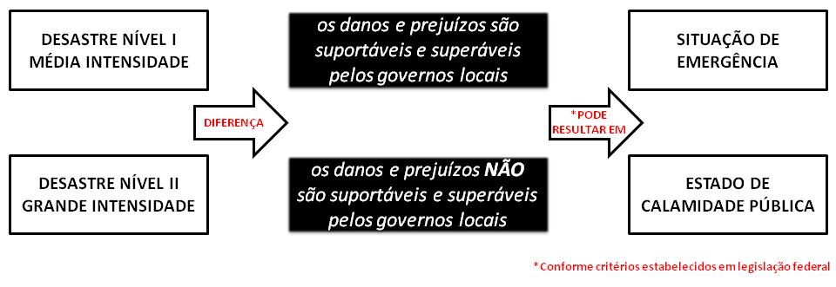 Fonte: autor.
Agora você já sabe também o que são situação de emergência e estado de calamidade pública e diferenciá-los.
Vale ressaltar que os termos “estado de emergência” ou “situação de calamidade pública” não existem e são muitas vezes usados erroneamente para falar daqueles definidos anteriormente.

A Classificação e Codificação Brasileira de Desastres – COBRADE
Para adequar a classificação brasileira à classificação utilizada pela ONU no que tange os desastres a nossa codificação de desastres foi atualizada em 2012, resultando no COBRADE - Classificação e Codificação Brasileira de Desastres.
Desde então os desastres são classificados em duas categorias genéricas: naturais e tecnológicos. Na sequência apresentamos uma tabela que sintetiza a classificação dos desastres, apresentando grupos e tipos, para você entender melhor:
CATEGORIA | GRUPO | SUBGRUPO/TIPO (exemplos)
Naturais | Geológico | Deslizamentos  Terremotos  Tsunamis
Naturais | Hidrológico | Inundações  Enxurradas  Alagamentos
Naturais | Meteorológico | Tempestades  Ciclones  Granizo
Naturais | Climatológico | Seca  Estiagem  Incêndio florestal
Naturais | Biológico | Epidemias  Infestações  Pragas
Tecnológicos | Desastres relacionados a substâncias radioativas | Fontes radioativas  Desastres siderais com risco radioativo
Tecnológicos | Desastres relacionados a produtos perigosos | Contaminação da água  Confrontos bélicos  Transporte de produtos perigosos
Tecnológicos | Desastres relacionados a incêndios urbanos | Incêndios em aglomerados residenciais Incêndios em distritos industriais
Tecnológicos | Desastres relacionados a obras civis | Colapso de edificações  Rompimento de barragens
Tecnológicos | Desastres relacionados a transporte de passageiros e cargas não perigosas | Transporte ferroviário, rodoviário, marítimo.
Fonte: autor.

Com esses conceitos claros, ficará mais fácil entender os contextos apresentados nos próximos capítulos.

Como a Proteção e Defesa Civil se organiza?

Organização sistêmica
Para melhor atuar em todas as faces que compõem a gestão do risco de desastres, tanto em nível federal como em nível estadual, foram realizadas atualizações nas legislações que organizavam a proteção e defesa civil nesses últimos anos.
Enquanto o Sistema Nacional de Proteção e Defesa Civil foi reorganizado no ano de 2012, por meio da Lei Federal nº 12.608. No estado do Paraná, o Sistema Estadual de Proteção e Defesa Civil também foi reformulado recentemente, por meio do Decreto Estadual nº 9.557/14 e da Lei Estadual nº 18.519/15.

O Sistema Nacional de Proteção e Defesa Civil
A reformulação do Sistema Nacional de Proteção e Defesa Civil veio para marcar uma nova era na gestão do risco de desastres no Brasil.
Dentre todas as competências, objetivos e diretrizes abordados, destaca-se o caráter integrador e multissetorial adotado, fazendo com que os problemas que envolvem a gestão do risco de desastre deixem de ser incumbência única dos órgãos de proteção e defesa civil e passem a ser responsabilidade de todo poder público e sociedade.
É importante comentar também da criação do Conselho Nacional de Proteção e Defesa Civil e do Sistema Nacional de Informações e Monitoramento de Desastres, ocorrido por intermédio dessa mesma legislação, ferramentas que têm motivado o debate e a constante análise da gestão do risco de desastres no Brasil.

O Sistema Estadual de Proteção e Defesa Civil - Paraná
No final do ano de 2013, no Estado do Paraná, o antigo Sistema Estadual de Defesa Civil foi reformulado, passando a se chamar Sistema Estadual de Proteção e Defesa Civil, tendo como principais novidades a criação do Conselho Estadual de Proteção e Defesa Civil e do Centro Universitário de Estudos e Pesquisas sobre Desastres – Paraná, passando a ter a seguinte organização:
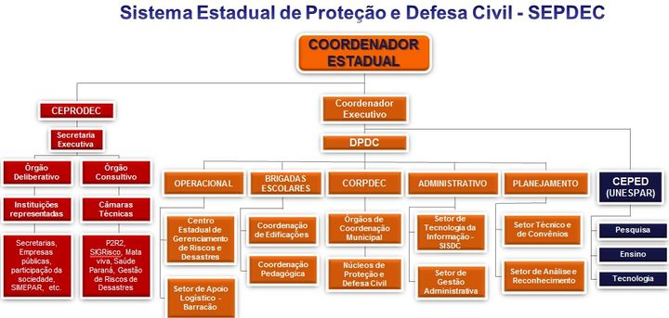Fonte: Coordenadoria Estadual de Proteção e Defesa Civil – Paraná.

A Política Estadual de Proteção e Defesa Civil
No ano 2015 foi estabelecida a Política Estadual de Proteção e Defesa Civil, reiterando diversos aspectos apresentados na Política Nacional, sobretudo o caráter integrador e multissetorial em nível estadual, além de trazer algumas questões particulares ao Paraná, conforme segue:
- Adoção do Sistema Informatizado de Defesa Civil - SISDC, como ferramenta de gestão de proteção e defesa civil. O SISDC será explicado melhor nas páginas adiante.
- Previsão do desenvolvimento pelos municípios do Plano Municipal de Proteção e Defesa Civil, do Plano Municipal de Contingência de Proteção e Defesa Civil e do Plano de Implantação de Obras e Serviços para a Redução de Riscos de Desastres, estimulando o pensamento, planejamento e organização municipal frente a desastres;
Para que tantos planos? Para que eles servem?
Os planos municipais são os mecanismos pelos quais as cidades estabelecem as diretrizes e os objetivos a serem atingidos numa determinada área, enumerando as ações necessárias para cumpri-los, não se prendendo a políticos ou situações de momento, criando um grau de comprometimento que transcende o quadro do momento.
Assim sendo, a elaboração do plano representa que o município está pensando e discutindo determinado assunto e se comprometendo em executar aquilo que está escrito.

- Execução de ações de proteção e defesa civil por meio do Corpo de Bombeiros do Paraná;
E o Corpo de Bombeiros?
Muitas pessoas acabam se confundido e não entendem até onde a atuação do Corpo de Bombeiros está ligada á gestão do risco de desastres.
Legalmente, a execução das atividades de proteção e defesa civil é competência dos Corpos de Bombeiros Militares, como atendimento a ocorrências de deslizamentos e de inundações, por exemplo. Além disso, as Coordenadorias Estadual e Regionais de Proteção e Defesa Civil no Paraná são operacionalizadas pessoal e administrativamente pelo Corpo de Bombeiros.

E no meu município, como funciona a Proteção e Defesa Civil?

A organização
Como pudemos perceber, tanto as legislações federais como estaduais trazem como a proteção e defesa civil municipal deve trabalhar.
Contudo, embora já saibamos de algumas das incumbências exigidas às cidades, cada município pode estruturar seu órgão de proteção e defesa civil conforme melhor avaliar, pois nenhuma legislação determina como isso deve ocorrer e sabemos que cada região tem suas particularidades.
Desta forma, vemos que muitos municípios que enfrentam desastres com uma maior frequência ou possuem um maior volume de recursos têm se estruturado de uma maneira mais robusta, investindo mais tanto em pessoal como em infraestrutura.
É muito importante também considerarmos que o órgão de proteção e defesa civil tem a função de coordenar um sistema que é composto por toda comunidade, ou seja, de nada adianta termos coordenadorias estruturadas com muitas pessoas e recurso disponível, se não existe integração local em todos os níveis, quando inserimos a redução do risco de desastres como um objetivo de cada secretaria dentro das atividades do cotidiano.
Devemos ter em mente, ainda, que em algum momento todos seremos afetados por algum desastre e sem dúvida precisaremos de um sistema local forte, organizado e atuante. E quanto mais tempo esse sistema estiver estruturado, mais preparado estará o município para responder ao desastre.

Principais incumbências
A atuação municipal nas ações de proteção e defesa civil deve seguir o estabelecido nas Políticas Nacional e Estadual de Proteção e Defesa Civil.
De momento, dentre as diversas competências do município, destacamos a importância e a necessidade da recepção e da disseminação de alertas e orientações à população, a qual ocorre com o município por intermédio da Coordenadoria Regional de Proteção e Defesa Civil.
Além disso, trataremos no próximo capítulo aspectos FUNDAMENTAIS que a Coordenadoria Municipal de Proteção e Defesa Civil Municipal DEVE desenvolver para poder funcionar.

PLANOS DE CONTINGÊNCIA ON-LINE DO SISTEMA INFORMATIZADO DE DEFESA CIVIL (PLANCON - SISDC)

INTRODUÇÃO
O plano de contingência é o documento base para a organização das ações de preparação e resposta a um determinado cenário de risco em um município. Estabelece os procedimentos a serem adotados pelos órgãos e instituições envolvidos, tanto em ações diretas quanto indiretas de resposta ao desastre.
É de responsabilidade dos municípios a inclusão das ações de proteção e defesa civil nos seus planejamentos, identificar e mapear as áreas de atenção e desastres e informar a população, estabelecer protocolos de prevenção e alerta entre outras medidas previstas no artigo 8º da Lei Federal nº 12.608/2012.
A Coordenadoria Estadual de Proteção e Defesa Civil (CEPDEC) desenvolveu e disponibilizou, desde o ano de 2013, em seu Sistema Informatizado de Defesa Civil (SISDC), um local de acesso específico para o cadastramento de todas as informações necessárias ao Plano de Contingência. É de responsabilidade das Coordenadorias Municipais (COMPDEC) fazer este cadastramento. Todas as informações compiladas geram automaticamente no sistema o Plano de Contingência Municipal, que possui fácil acesso e visualização pela CEPDEC e pela COMPDEC, facilitando a interação entre estas coordenadorias.
O Plano de Contingência On-line é composto por quatro partes:
- Cadastro de Áreas de Atenção;
- Cadastro de Abrigos;
- Cadastro de Recursos;
- Ações Operacionais.

CADASTRO DE ÁREAS DE ATENÇÃO
Áreas de atenção são aquelas áreas que apresentam uma recorrência histórica ou grande propensão a desastres. Atualmente, há possibilidade de cadastrar três tipificações de desastre conforme o COBRADE: alagamento, deslizamento ou inundação. Deverão ser cadastradas no SISDC, pois serão priorizadas quando houver necessidade de intervenção dos órgãos de resposta.

CADASTRO DE ABRIGOS
Abrigos são locais ou instalações que proporcionam abrigo a pessoas que necessitaram de remoção de suas residências, em um local que poderá ser ou foi afetado por um evento adverso. Para tanto se faz necessário referenciar o local físico do abrigo, bem como estabelecer previamente a estrutura de pessoal e logística, onde os atores de gestão já terão ciência de suas ações para quando se fizer necessária à ativação do abrigo.
O abrigo não deve estar dentreo de um área de atenção, em um local que pode ser afetado.

CADASTRO DE RECURSOS
O cadastro dos recursos disponíveis no município se faz necessário para um panorama geral de que tipo de recurso se tem disponível, quantitativo e quem detém aquele recurso. Os recursos são de suma importância para se decidir como será estruturada a ação de reposta, bem como se haverá a necessidade de solicitação de apoio externo, caso extrapole a capacidade de resposta do município.

AÇÕES OPERACIONAIS
Nas Ações Operacionais serão elencados os responsáveis por cada missão dentro de um desastre, desde o responsável pelo recebimento e disseminação do alerta, até quem irá ativar o plano e os responsáveis por cada ação de resposta dentro de um cenário de risco: comando do incidente, planejamento, operações, logísticas e finanças.
Definir previamente os nomes dos responsáveis é essencial para que cada um saiba qual será seu papel dentro de todo o organograma de reposta, agindo de forma mais eficiente e rápida no momento em que se fizer necessário.

- A Instrução Normativa Nº 1, de 24 de agosto de 2012

Registro de ocorrências
O art. 8º da Lei Federal nº 12.608/2012 prevê as competências dos municípios no Sistema de Proteção e Defesa Civil Nacional, dentre elas destacam-se:

- Inciso VI – declarar situação de emergência e estado de calamidade pública;
- Inciso XIII – proceder à avaliação de danos e prejuízos das áreas atingidas por desastres;
- Inciso XIV – manter a União e o Estado informados sobre a ocorrência de desastres e as atividades de proteção e defesa civil no município.

Todo o processo de notificação e registro de ocorrência de desastres é informatizado, tanto em âmbito estadual como federal, devendo o coordenador municipal estar cadastrado em ambos os sistemas.
É importante lembrar que o papel do Coordenador Municipal, como vimos anteriormente, é o proporcionar a integração das diversas áreas que estarão atuando no desastre e de confeccionar toda a documentação. Por isso é necessário que ele esteja disponível, de maneira que qualquer problema que ocorra ou qualquer nova situação que apareça ele possa ser acionado o mais brevemente possível para resolver a situação.

SISDC – Âmbito Estadual
O Sistema Informatizado de Defesa Civil é uma ferramenta desenvolvida para auxiliar aos Coordenadores Municipais de Proteção e Defesa Civil do Paraná no registro de ocorrências e no cadastramento de processos de situação de emergência ou estado de calamidade pública, bem como na solicitação de ajuda humanitária ao Governo do Estado. Cada coordenador deverá possuir uma senha de acesso para que a COMPDEC (Coordenadoria Municipal de Proteção e Defesa Civil) possa se operacionalizar.
A CEPDEC (Coordenadoria Estadual de Proteção e Defesa Civil) possui analistas preparados para auxiliar os municípios com os processos inseridos no SISDC.

LOGIN E SENHA DE ACESSO: Para ter acesso ao sistema, o Coordenador Municipal deverá solicitar a sua regional de proteção e defesa civil (inserir link das CORPDEC) o LOGIN e SENHA de acesso.

CADASTRO DE USUÁRIO DO SISDC: O Coordenador Municipal de Proteção e Defesa Civil deverá providenciar com a máxima urgência a documentação legal de posse do cargo de coordenador (Decreto Municipal ou Portaria de Nomeação), bem como a Lei de Criação da COMPDEC (Coordenadoria Municipal de Proteção e Defesa Civil). Tal documentação deverá ser anexada ao sistema, para posterior aprovação da CEPDEC (Coordenadoria Estadual de Proteção e Defesa Civil). Eventuais dúvidas poderão ser sanadas no telefone 41 3210 2707 (24 horas).

FIDE – Formulário de Informações do Desastre
CONCEITO: Formulário de Informações do Desastre. O formulário foi estabelecido pela Instrução Normativa nº 01/12, do Ministério da Integração Nacional.

FINALIDADE: O Formulário de Informações do Desastre - FIDE tem como objetivo NOTIFICAR/REGISTRAR a ocorrência de um desastre, bem como verificar se os critérios para DECRETAÇÃO de SITUAÇÃO DE EMERGÊNCIA ou ESTADO DE CALAMIDADE PÚBLICA foram atendidos.

RESPONSABILIDADE DO PREENCHIMENTO: O Coordenador Municipal de Proteção e Defesa Civil é o responsável pelo preenchimento do formulário, devendo atentar ao que preceitua a Instrução Normativa nº 01/12 – MI.

AVALIAÇÃO DOS DANOS: Para que seja possível o preenchimento do formulário, deverá ocorrer uma avaliação completa dos danos e prejuízos ocasionados pelo desastre. O Coordenador Municipal deverá reunir o secretariado municipal e solicitar um laudo comprobatório de todos os danos e prejuízos, de acordo com cada área de atuação. Os modelos de laudos encontram-se disponíveis no SISDC. Assim, cada Secretário deverá prover laudo assinado, em acordo com o modelo, sobre os danos e prejuízos relativos à sua área de atuação no município.

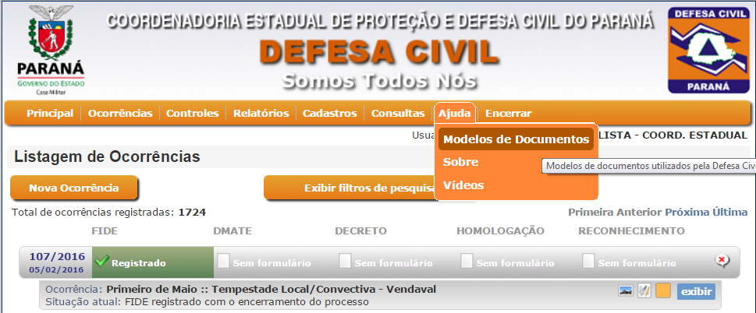
FIGURA 1 – Acesso aos modelos de documentos pelo SISDC.
Fonte: CEPDEC/SISDC

No caso de eventuais dúvidas no registro de ocorrências entre em contato com o Plantão 24h da Coordenadoria Estadual de Proteção e Defesa Civil pelo telefone 41 3210 2707.

SITUAÇÃO DE EMERGÊNCIA / ESTADO DE CALAMIDADE PÚBLICA
Para caracterização de situação de emergência/estado de calamidade pública o desastre deverá apresentar os seguintes requisitos:

1º REQUISITO
De acordo com os artigos 4º (parágrafos 1º a 3º) e 5º (parágrafos 1º a 3º) da Instrução Normativa nº 001/12 – Ministério da Integração Nacional, dos 3 tipos de danos previstos no FIDE (humanos, materiais e ambientais), pelo menos 2 precisam ter afetação.

TIPO DE DANO (CAMPO) | ÍNDICE SE |  | ÍNDICE ECP
DANOS HUMANOS (6.1)
Mortos  OU | 1-9 |  | ≥ 10
Afetados | 1-99 |  | ≥ 100
DANOS MATERIAIS (6.2)
Somatório da quantidade de instalações públicas de: saúde, ensino e prestadoras de outros serviços destruídos ou danificados.  OU | 1-9 |  | ≥ 10
Ou quantidade de instalações de uso comunitário destruídos ou danificadas  OU | 1-9 |  | ≥ 10
Ou quantidade de unidades habitacionais destruídas ou danificadas  OU | 1-9 |  | ≥ 10
Ou quantidades de obras de infraestrutura destruídas ou danificadas | 1-9 |  | ≥ 10
DANOS AMBIENTAIS (6.3) | Até 10.000 habitantes | Acima de 10.000 habitantes | Até 10.000 habitantes | Acima de 10.000 habitantes
Contaminação da água  OU | 10 a 20% | 5 a 10% | Acima de 20% | 10 a 20%
Contaminação do solo  OU | 10 a 20% | 5 a 10% | Acima de 20% | 10 a 20%
Contaminação do ar  OU | 10 a 20% | 5 a 10% | Acima de 20% | 10 a 20%
Incêndio em parques, APAs e APPs | Até 40% |  | Acima de 40%

2º REQUISITO
De acordo com os artigos 4º (parágrafo 4º) e 5º (parágrafo 4º) da Instrução Normativa nº 001/12 – Ministério da Integração Nacional, será necessária a ocorrência de pelo menos um dos índices de prejuízos previstos no FIDE (público ou privado). Utiliza-se a Receita Corrente Líquida Anual – RCL do município como base para cálculo. Veja os índices a seguir:

TIPO DE PREJUÍZO (CAMPO) | ÍNDICE SE | ÍNDICE ECP
PREJUÍZO PÚBLICO (7.1)  OU | A somatória dos prejuízos econômicos públicos devem ultrapassar 2,77% da Receita Corrente Líquida Anual do município; | A somatória dos prejuízos econômicos públicos devem ultrapassar 8,33% da Receita Corrente Líquida Anual do município;
PREJUÍZO PRIVADO (7.2) | A somatória dos prejuízos econômicos privados devem ultrapassar 8,33% da Receita Corrente Líquida Anual do município; | A somatória dos prejuízos econômicos privados devem ultrapassar 24,93% da Receita Corrente Líquida Anual do município;

OU

Verificado que o desastre atende aos requisitos para decretação de SE/ECP, o Coordenador Municipal de Proteção e Defesa Civil deverá concluir o preenchimento dos 3 formulários que compõem o processo no SISDC (FIDE com os respectivos Laudos Comprobatórios de danos e prejuízos, DMATE – Declaração Municipal de Atuação Emergencial e Decreto Municipal).

HOMOLOGAÇÃO ESTADUAL
Prevista no Decreto Estadual nº 9.557/13, em seu art. 15, parágrafo único, a homologação da situação de emergência ou estado de calamidade pública objetiva, entre outras, as seguintes ações:
- Atuação integrada dos órgãos e entidade governamentais;
- Atuação em regime especial de trabalho, dos órgãos que desenvolvem serviços de utilidade pública;
- Poderes e recursos extraordinários para as atividades de socorro, assistência e recuperação;
- Reconhecimento oficial de que houve uma situação grave, para que surtam os efeitos decorrentes dessa situação específica nas esferas correspondentes; e
- Envio de ajuda humanitária pela Coordenação Estadual de Proteção e Defesa Civil.

O processo de situação de emergência ou estado de calamidade pública que pretende obter a HOMOLOGAÇÃO ESTADUAL deve ser composto dos seguintes documentos:
- FIDE devidamente preenchido e assinado pelo Coordenador Municipal de Proteção e Defesa Civil;
- DMATE preenchida e assinada pelo Prefeito (a) Municipal;
- Decreto Municipal assinado;
- Laudos comprobatórios dos danos e prejuízos que foram descritos no FIDE.
Os documentos relacionados acima deverão ser preenchidos e anexados no SISDC.

AJUDA HUMANITÁRIA
Caso o município necessite de apoio complementar do Governo Estadual com AJUDA HUMANITÁRIA (telhas, cestas básicas, alimentação emergencial), fazer contato via fone com o Seção Operacional da Coordenadoria Estadual de Proteção e Defesa Civil (41 3210 2707 – 24h), indicando as reais necessidades. Cabe ressaltar que o apoio emergencial SOMENTE OCORRERÁ se:
- Todos os critérios para decretação de situação de emergência ou estado de calamidade pública foram atendidos;
- Os formulários (FIDE, DMATE e DECRETO) estiverem devidamente preenchidos, analisados e registrados no SISDC.
Após a análise da Coordenadoria Estadual de Proteção e Defesa Civil, o coordenador municipal terá permissão para REALIZAR O PEDIDO VIA SISDC. Todo o processo de solicitação de ajuda humanitária acontecerá totalmente via SISDC. Assim que autorizado, o coordenador municipal receberá um e-mail e aparecerá um ícone em sua ocorrência conforme figura abaixo.
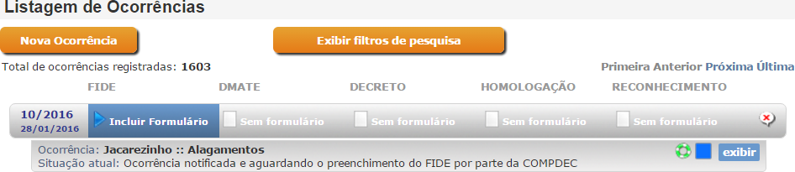

FIGURA 2 – Detalhe do ícone de ajuda humanitária no SISDC.
Fonte: CEPDEC/SISDC

Ao clicar em EXIBIR, o sistema permitirá a inclusão do pedido.
Todas as informações relacionadas a ajuda humanitária estarão poderão ser verificadas nesta área.
Será no campo específico de ajuda humanitária que o Coordenador Municipal fará os pedidos e acompanhará o seu status, isto é, análise e autorização de envio.
É importante ressaltar que, na inclusão de um pedido de ajuda humanitária com o formulário de SOLICITAÇÃO DE MATERIAL, deve-se preencher apenas dos itens preenchimento dos campos TIPO DE SOLICITAÇÃO e MATERIAIS SOLICITADOS, gravando a operação ao final.

Para acompanhamento dos pedidos, os status são:
Solicitação: neste caso o pedido ainda não foi analisado.
Em análise: período de análise da procedência do pedido pela CEPDEC (Coordenadoria Estadual de Proteção e Defesa Civil), de acordo com os danos ocorridos no município, e com base no estoque existente.
Atendimento: após a obtenção do parecer favorável para atendimento. Ressalta-se que este atendimento pode ser total ou parcial, conforme a análise realizada pela Coordenadoria Estadual.

ENTREGA DE AJUDA HUMANITÁRIA E PRESTAÇÃO DE CONTAS
É importantíssimo após o recebimento da ajuda humanitária no município que alguns procedimentos sejam realizados:

- Verificar o material recebido;
- Informar recebimento no SISDC;
- Guardar material em local apropriado.

Para a entrega dos materiais, devem ser seguidos os seguintes procedimentos.

- A entrega do material de ajuda humanitária deverá ser feita somente às famílias que residem nas áreas atingidas pelo desastre, isto é, aquelas que foram descritas no campo 4 do FIDE- “Descrição das áreas afetadas”;
- No ato da entrega tem ser confeccionado um recibo, constando os seguintes dados: a quantidade do material entregue, nome do responsável, CPF/RG, endereço, telefone e assinatura. Essas informações serão lançadas posteriormente no SISDC.
- Todos os recibos devem estar assinados. Deve-se atentar para o fato de que algumas pessoas podem não saber escrever, logo deve-se colher a impressão digital destas pessoas.
- Todos os recebedores deverão ser cadastrados no SISDC. Há um campo específico para este cadastramento.

Os próximos passos serão orientados pela Seção Operacional da Coordenadoria Estadual de Proteção e Defesa Civil (MOVIMENTAÇÃO DE ESTOQUE, BAIXA DE ESTOQUE E PRESTAÇÃO DE CONTAS). Eventuais dúvidas poderão ser sanadas pelo telefone 41 3210 2647.

RECONHECIMENTO FEDERAL
Para que o município tenha acesso a recursos e benefícios do Governo Federal em caso de desastres, o Coordenador Municipal de Proteção e Defesa Civil deverá registrar a ocorrência desastre, decretação de situação de emergência ou estado de calamidade pública no Sistema Integrado de Informações sobre Desastres – S2ID.

LOGIN/SENHA S2ID (SISTEMA FEDERAL)
Para que ter acesso ao sistema, o coordenador deverá estar previamente cadastrado. Caso não possua login, deverá enviar um Ofício de Solicitação de acesso diretamente no sistema S2ID. O modelo de ofício está disponível no SISDC em AJUDA – MODELO DE DOCUMENTOS (vide página 3).

Ao acessar o sistema S2ID (www.mi.gov.br/defesacivil), de imediato aparecerá a aba S2ID.
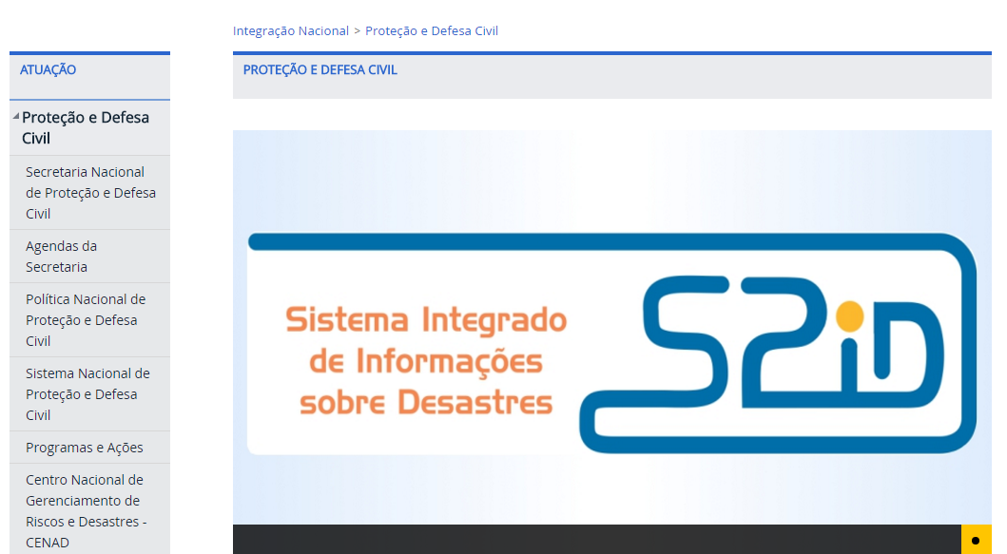
FIGURA 3 – Página inicial do sistema federal – S2ID.
Fonte: CEPDEC/S2ID

Posteriormente, o coordenador terá a opção de acessar o sistema clicando em MUNICÍPIO/ESTADO.

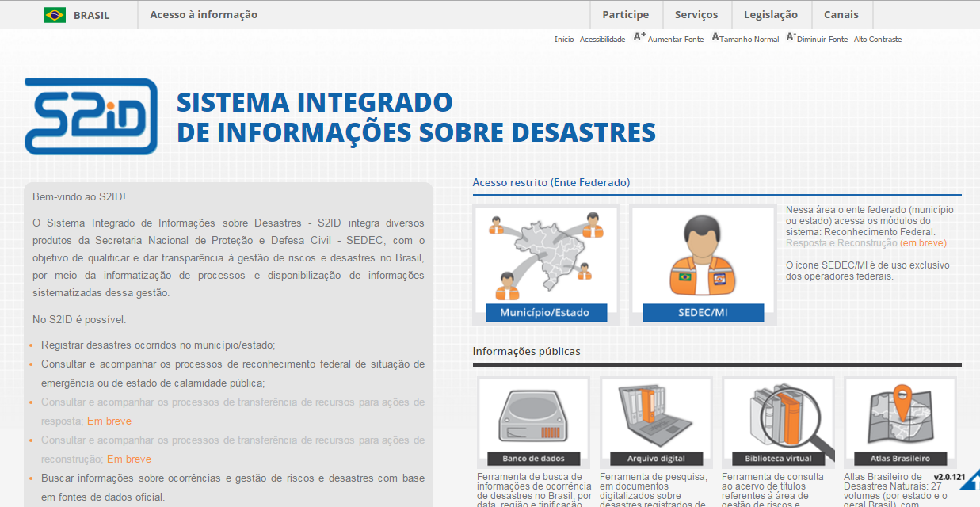
FIGURA 4 – Acesso ao S2ID.
Fonte: CEPDEC/S2ID

O próximo passo será a criação de LOGIN/SENHA, clicando em “Não Possuo Cadastro”. Após este procedimento, será solicitado que o Ofício assinado pelo Prefeito seja anexado e um cadastro seja preenchido. Login e Senha serão enviados para o e-mail cadastrado.

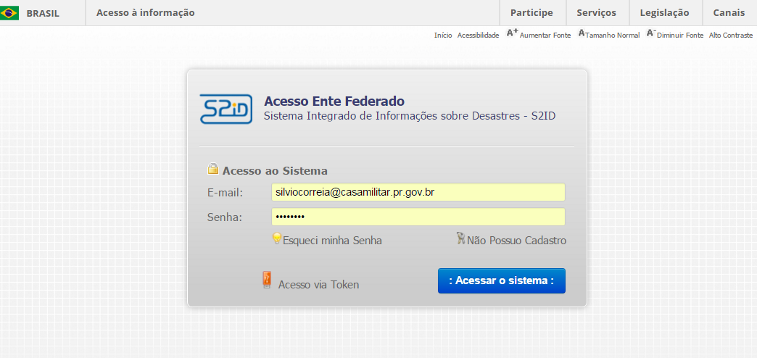
FIGURA 5 – Área de acesso com destaque para o local de cadastramento de novos usuários.
Fonte: CEPDEC/S2ID

CADASTRAMENTO DE OCORRÊNCIA NO S2ID (SISTEMA FEDERAL)
Após o cadastramento de todo o processo no sistema SISDC, o município deverá realizar o procedimento em nível federal.

Prazo: A legislação federal exige que o cadastro ocorra dentro de 10 dias, contados a partir da data da ocorrência (para desastres súbitos) ou 10 dias contados a partir da data da decretação de SE ou ECP (para desastres graduais).

Observação: o cadastramento pode ser simultâneo, porém, a análise federal ocorrerá apenas ao término de todo o preenchimento, diferentemente do que ocorre em nível estadual. A Coordenadoria Estadual de Proteção e Defesa Civil recomenda que o cadastramento federal seja feito apenas após a conclusão de todo o processo no SISDC.

CONSEQUÊNCIAS DO RECONHECIMENTO FEDERAL
FGTS: De acordo com a Lei nº 10.878, de 08 de junho de 2004, regulamentada pelo Decreto Federal no 5.113, de 22 de junho de 2004, após o reconhecimento federal da situação de emergência ou estado de calamidade pública declarada pelo município, as pessoas afetadas pelo desastre e que residem nas áreas citadas no FIDE poderão efetuar o saque do FGTS (Fundo de Garantia por Tempo de Serviço). A liberação junto a Caixa Econômica Federal é de responsabilidade do Coordenador Municipal de Proteção e Defesa Civil, que deverá estar de posse dos seguintes documentos:
- Cópia do FIDE que deu base à decretação de situação de emergência ou estado de calamidade pública;
- Cópia do Decreto Municipal de situação de emergência ou estado de calamidade pública;
- Cópia da Portaria Federal que reconheceu a situação de emergência ou estado de calamidade pública;
- Relação das pessoas comprovadamente afetadas pelo desastre.
PRONAF E PROAGRO: O Ministério do Desenvolvimento Agrário que desenvolve diversos programas para auxiliar a população atingida por situações emergenciais, como, por exemplo, a renegociação de dívidas do PRONAF e o PROAGRO, que garante a exoneração de obrigações financeiras relativas à operação de crédito rural de custeio, cuja liquidação seja dificultada pela ocorrência de fenômenos naturais (Ex: estiagens, secas, vendaval, granizos).
BENEFICIÁRIOS DO INSS: De acordo com o Decreto Federal nº 7.223/10,
art. 169, excepcionalmente, nos casos de estado de calamidade pública decorrente de desastres naturais, reconhecidos por ato do Governo Federal, o INSS poderá, nos termos de ato do Ministro de Estado da Previdência Social, antecipar aos beneficiários domiciliados nos respectivos municípios;

PROGRAMA MINHA CASA MINHA VIDA: A Portaria Interministerial nº 01, de 24 de julho de 13, estabelece diretrizes e procedimentos para atendimento a demanda habitacional proveniente da situação de emergência ou de calamidade pública reconhecida pelo Ministério da Integração Nacional, por meio do Programa Minha Casa, Minha Vida – PMCMV;
O Poder Executivo do Estado ou do Município afetado pelo desastre deverá encaminhar ao Ministério da Integração Nacional, no prazo máximo de 45 dias da ocorrência do evento, prorrogáveis por igual período, um Plano de Trabalho específico voltado à reconstrução das unidades habitacionais.

Todas as dúvidas relacionadas a registro de ocorrências, preenchimento de FIDE, decretação de situação de emergência ou estado de calamidade pública poderão ser sanadas através do telefone 41 3210 2707 (24 horas) ou 41 3210 2761 (horário comercial).

CARTÃO DE PAGAMENTO DE DEFESA CIVIL

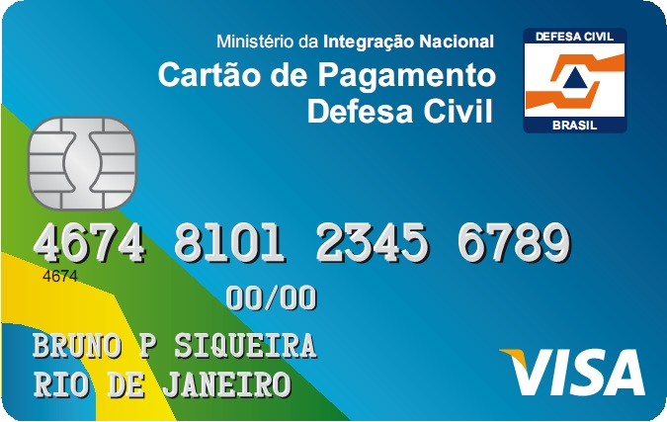

No intuito de facilitar a aplicação de recursos federais destinados à resposta, a Secretaria Nacional de Proteção e Defesa Civil – SEDEC instituiu o Cartão de Pagamento de Defesa Civil – CPDC.
O CPDC é um meio de pagamento que não altera os momentos de execução da despesa (inserção na Lei Orçamentária do ano em curso, empenho, liquidação e pagamento), nem exime o beneficiário do dever de prestar contas.
É o meio exclusivo para a execução dos recursos de resposta. Sem a adesão ao CPDC, mesmo reconhecido, o ente não estará apto para o recebimento de recursos federais para ações de socorro, assistência às vítimas e restabelecimento de serviços essenciais. Por isso, a adesão ao CPDC deve ser prévia ao desastre, configurando, assim, uma ação preventiva e consciente dos dirigentes estaduais e municipais.
Algumas peculiaridades devem ser consideradas sobre o CPDC:
- É exclusivo para o pagamento de gastos relativos às ações de resposta decorrentes do desastre;
- Possui somente a função DÉBITO está habilitada;
- É destinado apenas aos gastos elencados no Plano Detalhado de Resposta e APROVADOS PELA SEDEC .

ABERTURA DA CONTA DO CPDC:
Para abrir a conta do CPDC você deverá:
1º Procurar uma agência do Banco do Brasil para a assinatura dos formulários próprios do banco.
Recomenda-se a abertura de mais de uma conta CPDC (3 no mínimo), uma vez que cada desastre terá uma conta de relacionamento específica, não podendo receber novos recursos (na mesma conta) na ocorrência de um novo desastre durante a execução dos recursos inicialmente recebidos.
2º Em aproximadamente 10 dias após a abertura da conta, o banco enviará do cartão físico (plástico) para o representante indicado.
3º De posse do cartão, deverá procurar a agência do Banco do Brasil para realizar o cadastro das senhas.
4º Informar via sistema à Defesa Civil Nacional e a Coordenadoria Estadual de Proteção e Defesa Civil da existência, quantidade e responsáveis dos CPDC.

Importante:
Não é mais necessária a existência de CNPJ próprio da Coordenadoria Municipal de Proteção e Defesa Civil, podendo ser utilizado o CNPJ da prefeitura.

DOS RESPONSÁVEIS PELOS CARTÕES
A titularidade do Cartão de Pagamento de Defesa Civil deve recair sobre servidor de carreira, prefeito ou secretário devidamente designado. A indicação de estagiários ou comissionados não é recomendada devido à precariedade de seu vínculo com a Administração.
PLANO DE TRABALHO
Quando for necessário solicitar recursos complementares ao Governo Federal para ações de recuperação, será necessária a confecção de um Plano de Trabalho no qual constarão as medidas de caráter definitivo para devolver o local afetado à normalidade.
São exigidos para o recebimento desse tipo de recurso:
- Reconhecimento federal da situação de emergência ou estado de calamidade pública;
- Apresentação de plano de trabalho e relatório de diagnóstico no prazo de 90 dias contados da ocorrência do desastre, conforme o disposto na Lei Federal nº 12.608, de 10 de abril de 2012.
A Portaria do Ministério da Integração Nacional nº 384, de 23 de outubro de 2014, é o normativo que disciplina e perfaz todas as fases, rotinas e procedimentos de transferências obrigatórias de recursos para ações de recuperação em áreas atingidas por desastres.
Os modelos de plano de trabalho e relatório de diagnóstico estão constantemente sendo alterados para melhor atender às peculiaridades da solicitação. A versão corrente encontra-se à disposição no sítio eletrônico da Secretaria Nacional de Proteção e Defesa Civil – SEDEC.

RELATÓRIO DE DIAGNÓSTICO
Não é possível falar sobre o Plano de Trabalho sem mencionar o Relatório de Diagnóstico.
Esse documento nada mais é do que uma sequencia de 3 perguntas destinadas a esclarecer a importância de determinado empreendimento (a reconstrução de uma ponte, por exemplo) no processo de retorno à normalidade da localidade atingida por um desastre.
Para a solicitação de apoio federal para ações de recuperação, deve ser encaminhado, juntamente com o Plano de Trabalho, o Relatório de Diagnóstico com as perguntas respondidas para cada meta indicada no plano.

PLANO DETALHADO DE RESPOSTA – PDR
Documento destinado à solicitação de apoio federal complementar para a realização de ações de resposta, os quais são classificados em:
- Socorrer vítimas (resgate, busca e salvamento);
- Transportar vítimas, agentes de defesa civil e/ou produtos e materiais essenciais aos afetados;
- Prestar assistência humanitária (alimentação, hidratação, abrigamento, limpeza e higiene pessoal); e
- Restabelecer emergencialmente serviços essenciais e as condições de habitabilidade dos afetados.

Diferentemente do Plano de Trabalho, no qual se pode indicar qualquer conta bancária pertencente ao município para o recebimento dos recursos complementares do Governo Federal, os recursos destinados à resposta somente podem ser recebidos se o município contar com pelo menos uma conta bancária de CARTÃO DE PAGAMENTO DE DEFESA CIVIL – CPDC.
No momento do preenchimento do PDR, deve-se ter em mãos as informações referentes ao número da agência, número da conta corrente do CPDC e o número do CENTRO DE CUSTO.
É importante ressaltar que somente a existência de conta CPDC permite o envio de recursos de resposta ao município.

Como mencionado anteriormente o correto é situação de emergência ou estado de calamidade pública.
http://www.mi.gov.br/web/guest/acoes-de-recuperacao
http://www.mi.gov.br/web/guest/acoes-de-recuperacao
São considerados essenciais os serviços relacionados à saúde, alimentação, energia, saneamento, transporte, trafegabilidade, comunicação, educação e segurança.

